Алябьева Е.А. Коррекционно-развивающие занятия для детей старшего дошкольного возраста: Методическое пособие в помощь воспитателям и психологам дошкольных учреждений. — М.: ТЦ Сфера, 2002. - 96с.

В методических рекомендациях представлен практический материал занятий по развитию у старших дошкольников эмпатии, коммуникативных навыков, профилактике и психокоррекции агрессивности, конфликтности, замкнутости, тревожности. Рекомендации автора помогут вам освоить особый стиль общения с детьми в процессе развивающих занятий.
Предназначено для воспитателей, психологов дошкольных учреждений.

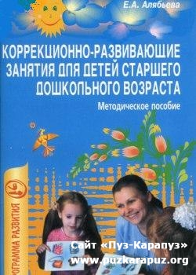

Панфилова М.А. Игротерапия общения: тесты и коррекционные игры: Практическое пособие для психологов, педагогов и родителей. — М.: «Издательство ГНОМиД», 2001. - 160 с.

В книге рассматривается проблема общения и его роль в формировании личности ребенка. Дается подробное описание методик для диагностики межличностных и внутриличностных конфликтов, реальных психологических возможностей дошкольника и младшего школьника.
Автор предлагает примерные планы игровой терапии с детьми и родителями, описывает терапевтические и развивающие игры, знакомит с приемами и методами взаимодействия взрослых с гиперактивными, тревожными, агрессивными детьми.
Пособие предназначено для психологов, педагогов, родителей.

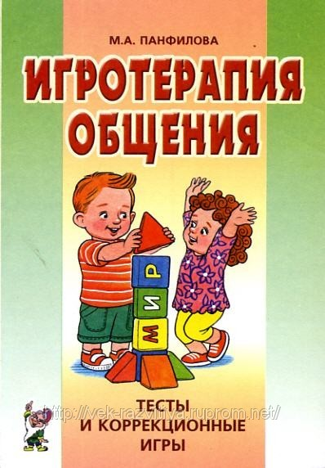

Малахова А.Н. Небесное путешествие. Программа игротерапии для дошкольников. – М.: Сфера, 2008. – 90с.

Уникальность игровой программы "Небесное путешествие" состоит в комплексном психологическом развитии и коррекции не только психических процессов, но и эмоционально-личностной сферы дошкольников. В ходе игры решаются следующие задачи: развитие памяти, внимания, мышления; развитие самоконтроля и саморегуляции; повышение самооценки; развитие коммуникативных способностей и уверенности в себе. Особое внимание уделяется коррекции детской агрессивности, тревожности и гиперактивности.
Программа "Небесное путешествие" может использоваться в работе психологов, педагогов, специалистов образования, а также будет полезна родителям, заинтересованным в гармоничном развитии своих детей.

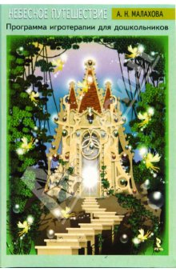

Игровая терапия как способ решения проблем ребенка: Учебно-методическое пособие (пер. с англ. Мошинской Л.Р.). Гловер Дэвид, Хоумер Алекс, Лэндрет Гарри, Даниель Свини, Джеральдина Гловер, Хоумер Линда. – М.: МПСИ, НПО МОДЭК, 2001. – 320с. – (Библиотека психолога).

Игровая терапия - это хорошо продуманный и подтвержденный исследованиями подход, позволяющий помочь детям справляться со своими проблемами и преодолевать их. В центре внимания авторов книги - психотерапевтическое вмешательство и методологические подходы, позволившие снизить остроту проблем у детей, которым была рекомендована игровая терапия. Книга ориентирована на специалистов- практиков, которые с ее помощью смогут аргументирование обосновать необходимость и целесообразность использования игровой терапии в каждом конкретном случае.

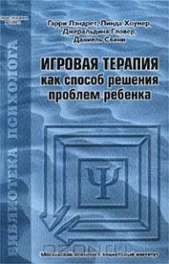

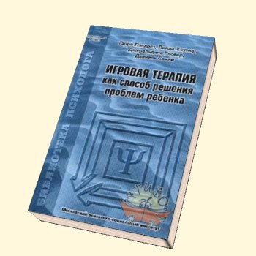

Каттанах Э. Игровая терапия. Там, где небо встречается с бездной. – М.: Эксмо, 2001. – 286с.

Превосходная, легко написанная книга, знакомящая с многочисленными находками и открытиями в сфере детской игры и излагающая основы игровой терапии. Автор демонстрирует, как игра может стать терапевтическим процессом, в ходе которого дети `проигрывают` свое восприятие прошлого опыта, `высвобождая` его вовне. Книга может стать прекрасным путеводителем для конструктивного исследования детских переживаний, связанных с прошлыми травмами. Для широкого круга специалистов: психотерапевтов, психологов, психиатров, педагогов и воспитателей, а также родителей, желающих стать надежным помощником ребенку в его путешествии по миру.

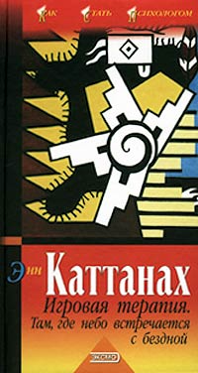

Джинотт Х.Дж. Групповая психотерапия с детьми. Теория и практика игровой терапии. Серия «Детская психология». – М.: Апрель-Пресс, 2005. - 272 с.

Книга известного специалиста по групповой игровой психотерапии с детьми, представляет собой систематизированное, поэтапное описание процесса игровой терапии от и до. Даются ответы на многочисленные вопросы: каких детей можно включать в игровую группу, а каких - нельзя? как расшевелить замкнутого ребенка? что делать с агрессивным ребенком? почему многие родители, записавшиеся на прием, не приходят? как работать с родителями? и т. д.
Автор сопровождает теоретический материал живыми иллюстративными примерами, которые не смогут оставить равнодушными ни одного читателя, а уж тем более специалиста, который найдет массу аналогий из собственной практики. Для психологов, психиатров, а также других специалистов, работающих с детьми, и всем, кто стремится усовершенствовать свое умение общаться с детьми.

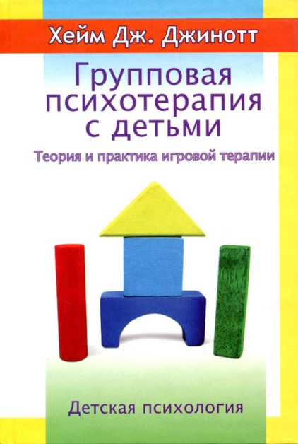

Новые направления в игровой терапии: Проблемы, процессы и особые популяции / Под ред. Г.Л. Лэндрета; Пер. с англ. Л.Р. Мошинской. – М.: КОГИТО-ЦЕНТР, 2007. – 479 с. – (Мастер-класс).

В книге собрана полезная информация об условиях проведения игровой терапии, динамике терапевтического процесса и работе с особыми популяциями. Рассматриваются специфика игровой деятельности, национально-культурные и возрастные особенности игровой терапии, модификации традиционного подхода. Книга предназначена для специалистов-психологов и для тех, кто интересуется проблемами игровой терапии.

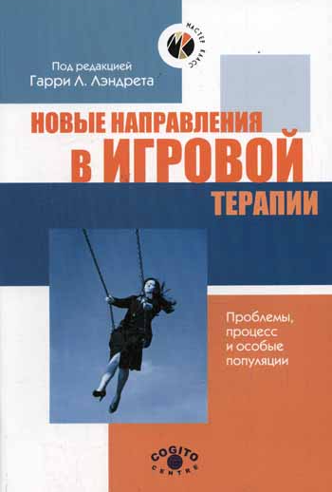

Мустакас К. Игровая терапия: Живые отношения. – Спб.: Речь, 2000. - 281с.

В книге игровая терапия рассматривается как взаимодействие между ребенком и терапевтом в рамках игровой комнаты, где ребенка поощряют к тому, чтобы он чувствовал себя свободно, чтобы он мог высвободить скрываемые эмоции и подавляемые чувства, справиться со своим страхом и злобой, чтобы он смог достичь внутренней гармонии и развить свои потенциалы и способности». Есть глава о креативных терапевтических отношениях. Автор пишет об этапах терапевтического процесса – от недифференцированных негативных реакций злости и страха – к амбивалентным чувствам – и затем к преобладанию позитивных чувств и реалистичному восприятию себя и своих отношений с окружающими.

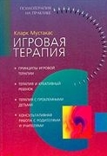

Заморев С.И. Игровая терапия. Совсем не детские проблемы. – Спб.: Речь, 2002. – 326с.

Автор книги - актер и психолог - описывает свой опыт групповой игровой психотерапии с детьми, а также сопутствующей ей индивидуальной работы с родителями. В книге представлены теоретический анализ феномена игры и принципов игровой терапии, примеры из личного и профессионального опыта автора, оригинальные методики работы.

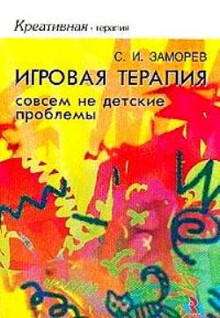

Кряжева Н.Л. Мир детских эмоций. Дети 5 – 7 лет. – Ярославль: Академия развития: Академия Холдинг, 2001. – 160 с.

В книге представлены игры и упражнения, которые помогут взрослым развить эмоциональную сферу ребенка, исправить некоторые отклонения (страхи, робость, агрессию). Даны также специальные методы: анималотерапия, арттерапия, телесно-ориентированные и танцевально-двигательные техники. Книга предназначена для родителей, педагогов, психологов.

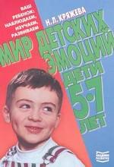

Романов А.А. Направленная игротерапия агрессивности у детей. – М.: ПлэЙТ, 2001 – 48 с.

Эта книга рекомендуется для психологов, а также тех людей, которые интересуются игровыми регулятивно-коммуникативными подходами и диагностикой коррекции нарушений эмоциональных расстройств и поведения у детей младшего школьного и дошкольного возраста.

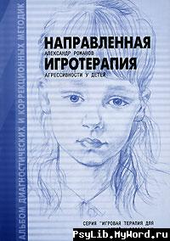

Алябьева Е.А. Психогимнастика в детском саду: Методические материалы в помощь психологам и педагогам. — М.: ТЦ Сфера, 2003. - 88 с.

Книга поможет освоить методику проведения психогимнастики как эффективного метода психопрофилактики и психокоррекции.

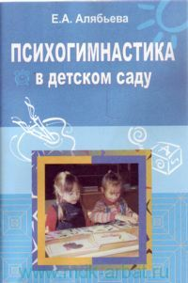

Яковлева Н. Психологическая помощь дошкольнику. – Спб.: Валери-СПД, 2001 - 112с.

В книге представлен курс развивающе-коррекционных занятий, целью которых является развитие эмоциональной сферы детей дошкольного возраста, раскрытие их творческого, нравственного, интеллектуального потенциала, развитие навыков межличностного взаимодействия со сверстниками и взрослыми.

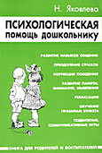

Данилина Т.А. В мире детских эмоций: пособие для практических работников ДОУ / Т.А. Данилина, В.Я. Зедгенидзе, Н.М. Степина. – М.: Айрис-пресс, 2007. – 160 с. – (Библиотека психолога образования).

Содержащиеся в этой книге интересные игры, упражнения, этюды, советы и рекомендации помогут специалистам правильно организовать коррекционную и развивающую работу с детьми. Пособие, адресованное практическим психологам ДОУ, включает теоретические и практические материалы по проблемам развития и коррекции эмоциональной сферы детей дошкольного возраста.

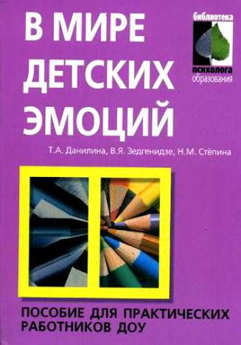

Зеленцова-Пешкова Н.В. Игротерапия для дошкольников. – Ростов н/Д: Феникс, 2014. – 156 с. – (Школа развития).

Книга включает в себя как теоретическую часть, которая будет интересна специалистам, привыкшим к детальному исследованию психологических феноменов, так и является практическим пособием для проведения тренингов для дошкольников с описанием упражнений и тренинговых игр.

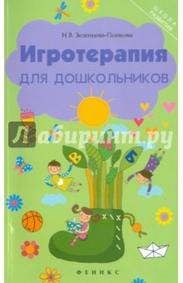

Разноцветное детство. Игротерапия, сказкотерапия, изотерапия, музыкотерапия / Е. Свистунова, Е. Горбунова, Е. Мильке, Е. Нестерова, С. Шумилова – М.: Форум, 2012. – 192 с.

В пособии представлены хорошо структурированные занятия по коррекции и развитию детей в условиях дошкольного образовательного учреждения как обычного, так и компенсирующего вида.
Авторский коллектив - педагоги и психологи, имеющие многолетний опыт работы с детьми. Они постарались сделать пособие удобным для использования и доступным не только специалистам-психологам, но и воспитателям детских садов, музыкальным руководителям и заинтересованным родителям.

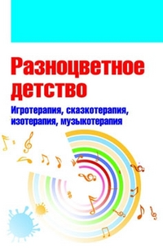

Экслайн В. Игровая терапия. – М.: Апрель-пресс, Психотерапия, 2007. – 416с.

Известная книга Вирджинии Экслайн, ведущего специалиста в области игровой психотерапии, представляет собой захватывающее описание реального случая из ее практики. Это увлекательное повествование о том, как с помощью мастерства психотерапевта мальчик обретает душевное здоровье, уверенность в себе и способность эффективно взаимодействовать с окружающими.
Для психологов, психотерапевтов, педагогов, воспитателей и других специалистов, а также родителей.

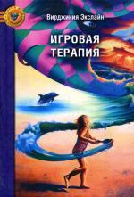

Капшук О.Н. Игротерапия и сказкотерапия: развиваемся играя. – Ростов н/Д: Феникс, 2009. – 224 с. – (Школа развития).

Книга знакомит с тремя основными арт-терапевтическими направлениями: «сказкотерапией» (она решает проблемы ребенка, помещая его в подходящую сказку), «игротерапией» (малышу помогают игры и игровые занятия) и «куклотерапией» (где в качестве лекарства выступает веселый кукольный театр). Все виды арт-терапии существуют в тесной взаимосвязи, пронизывая и дополняя друг друга.

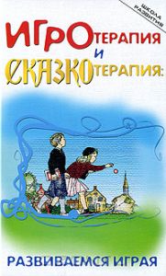

Романов А.А. Направленная игротерапия нарушений поведения и эмоциональных расстройств у детей: Альбом диагностических и коррекционных методик. – М., 2001. – 65 с.

Пособие рекомендуется для детских психологов, педагогов, интересующихся регулятивными подходами в коррекции нарушений поведения и эмоциональных расстройств у детей дошкольного и младшего школьного возраста.

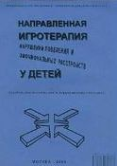

Романов А. А. Игровые задачи для детей. Перечень, цели, классификация: Пособие для детских психологов, педагогов, дефектологов, родителей. – М.: «Плэйт», 2004. – 352 с. – (Серия «Игровая терапия для детей и взрослых»).

В пособии предлагаются методы и приемы игровой коррекции расстройств поведения и эмоций у детей – специально создаваемые игровые ситуации, в которых взрослый, являясь участником игры, осуществляет контроль над особенным или нарушенным поведением ребенка.
Рекомендуется для специалистов психолого-педагогического профиля, практических психологов, всех, кто интересуется проблемами игровых средств коррекции расстройств поведения и эмоций у детей дошкольного и младшего школьного возраста.

